
Jurnal Sistem Informasi dan Telematika (Telekomunikasi, Multimedia dan Informatika)

Sistem Informasi Pengelolaan Stok Barang Berbasis Web Pada Perusahaan Busana Muslim

Ilham Maulana¹, Novita Br Ginting², Eko Hadi Purwanto³
^{1,2,3} Program Study Teknik Informatika Fakultas Teknik dan Sains
Universitas Ibn Khaldun
Bogor, Indonesia
maulanammmilham@gmail.com, novitawahab@uika-bogor.ac.id, ehpurwa@uika-bogor.ac.id,
Abstract- PT Alwahijab is a company engaged in the production and distribution of Muslim clothing which is marketed online. The problem that occurs in the current running system is when there are incoming orders but there is no stock of goods caused by ineffective stock data management. For this reason, a stock management system is needed so that the stock data presented to consumers is in accordance with the actual stock amount, data that is valid, fast and easy to access will also be useful for managers to find out the stock and assets that have settled in products that have not been sold. The purpose of this research is to create a Stock Inventory Information System, which can manage incoming and outgoing goods, stock items, customer data, shipping, ordering transactions.

Keywords: Information System, Management, Stock, Muslim Clothing, Data.

Abstrak- PT Alwahijab adalah perusahaan yang bergerak di bidang produksi dan distribusi busana muslim yang dipasarkan secara online. Permasalahan yang terjadi pada sistem yang berjalan saat ini adalah ketika adanya pemesanan masuk tetapi tidak ada stok barang yang disebabkan oleh pengelolaan data stok barang yang kurang efektif. Untuk itu maka diperlukan sis-tem pengelolaan stok barang agar data Stok yang disajikan ke konsumen sesuai dengan jumlah stok sebenarnya, data yang valid, cepat, dan mudah diakses juga akan berguna untuk manajer guna mengetahui stok serta asset yang mengen-dap dalam produk yang belum terjual. Tujuan dari penelitian ini adalah membuat Sistem Informasi Persediaan Stok Ba-rang, yang dapat mengelola barang masuk dan keluar, stok barang, data pelanggan, pengiriman, transaksi pemesanan.

Kata Kunci: Sistem Informasi, Pengelolaan, Stok, Busana Muslim, Data

- Pendahuluan

Sebagai perusahan yang berkecimpung di bidang tekstil khususnya busana muslim yang berjualan secara online, perusahaan Alwa hijab mempunyai tujuan untuk dapat memberikan pelayanan terbaik kepada konsumen, agar dapat bersaing dengan perusahaan sejenis.
Pelayanan yang dinilai baik juga akan berdampak dengan kembalinya konsumen untuk membeli produk Alwa hijab, dan secara tidak langsung akan membuat jumlah penjualan semakin meningkat, serta membuat perusahaan semakin besar.
Masalah terjadi ketika adanya pemesanan masuk tetapi tidak ada stok barang yang disebabkan oleh pengelolaan data stok barang yang kurang efektif. untuk itu maka diper-lukan sistem pengelolaan stok barang agar data stok yang di sajikan ke konsumen sesuai dengan jumlah stok sebenarnya, data yang valid, cepat, dan mudah diakses juga akan berguna untuk manajer guna mengetahui stok serta aset yang mengendap dalam produk yang belum ter-jual [1]–[3].
Tujuan penelitian ini adalah membangun aplikasi yang berfungsi dalam membantu memberikan informasi yang memudahkan dalam pengelolaan data stok barang..

- Metodologi
- Data
Yang menjadi bahan untuk penelitian yang akan dilakukan adalah data atau form stok barang yang ada di gudang PT. Alwahijab.

- Pengumpulan Data
Pengumpulan data dilakukan dengan menggunakan metode-metode berikut :
- Observasi
Metode pengumpulan data dengan mengamati atau meninjau secara cermat dan langsung di lokasi penelitian atau lapangan untuk mengetahui secara langsung kondisi yang terjadi atau untuk membuktikan kebenaran dari sebuah desain penelitian.

- Studi Literatur
Yaitu menghimpun data – data atau sumber – sumber yang berhubungan dengan topik yang diangkat dalam suatu penelitian.
- Wawancara
Merupakan suatu pengumpulan data yang dilakukan dengan cara tanya jawab atau dialog secara langsung dengan pihak – pihak yang terkait dengan penelitian yang dilakukan. Dalam hal ini dilakukan tanya jawab kepada departemen operasional, khususnya kepala gudang dan admin gudang.
- Metode
Metode pengembangan sistem yang diterapkan pada penelitian ini adalah dengan pengembangan metode waterfall. Metode waterfall merupakan model pengem-bangan sistem informasi yang sistematik dan sekuensial [4]–[6]. Metode Waterfall memiliki tahapan-tahapan se-bagai berikut :
- Requirements analysis and definition.
- System and software design.
- Implementation and unit testing
- Integration and system testing
- Operation and maintenance

Gambar 1. Metode Waterfall [7]
Gambar 1 adalah bagan metode waterfall yang merupakan metode pengembangan sistem yang digunakan pada penelitian ini.

- Metode Perancangan Sistem
Dalam penelitian ini, digunakan metode perancancangan sistem berbasis terstruktur, dengan menggunakan tools perancangan berupa bagan alir atau flowchart document, Diagram arus data atau data flow dia-gram, entity relationship diagram [8].

- Flowchart
Flowchart adalah bagan yang menunjukkan alur di dalam program atau prosedur sistem secara logika [9]. Se-dangkan systems flowchart merupakan bagan yang menunjukkan arus pekerjaan secara keseluruhan dari sistem. Bagan ini menunjukkan urutan dari prosedur-prosedur dan menunjukkan apa yang dikerjakan sistem. Berikut simbol bagan alir sistem (systems flowchart) dapat dilihat pada gambar :
Gambar 2. Simbol Systems Flowchart [9]

- DFD (Data Flow Diagram)
Ada banyak cara untuk mempresentasikan proses model salah satunya menggunakan DFD (Data Flow Dia-gram). Ada 2 (dua) jenis DFD yaitu DFD logis dan DFD fisik. DFD logis mengambarkan proses tanpa menyarankan bagaimana mereka akan melakukan, sedangkan DFD fisik mengambarkan proses model [10].
Data Flow Diagram (DFD) adalah representasi grafik yang menggambarkan aliran informasi dan transformasi informasi yang digunakan sebagai data yang mengalir dari masukan (input) dan keluaran (output) [11].
Berikut gambar 3 simbol-simbol DFD :
Gambar 3. Simbol DFD [10].

- ERD (Entity Relationship Diagram)

ERD (Entity Relationship Diagram) adalah gambar atau diagram yang menunjukkan informasi dibuat, disimpan dan digunakan dalam sistem bisnis [10]. Berikut simbol-simbol ERD:
Gambar 4. Simbol ERD [10].

- Hasil dan Pembahasan
Berdasarkan analisis kebutuhan hasil perancanaan sistem yang didapat adalah sebagai berikut :

- Analisa Sistem Berjalan
Proses bisnis lama dilakukan dengan cara pencatatan secara manual di buku Stok barang, setiap ada barang masuk dan keluar dicatan di buku mutasi barang, dan setiap akhir bulan dilakukan perhitungan stok barang real, dan diperikasa apakah data mutasi yang di rekap secara manula sama dengan sisa barang Real. Ditunjukan pada gambar :
Gambar 5. Simbol ERD.
- Analisa Sistem yang dikembangkan
Proses bisnis baru dilakukan dengan meperbaharui sistem yang dilakukan secara manual menjadi lebih mod-ern. Seperti proses pencatatan barang masuk dan keluar menggunakan aplikasi berbasis web sehingga kegiatan pencatatan menjadi lebih efisien. sistem informasi invento-ry juga dapat memberikan laporan mutasi barang, dan laporan sisa stok barang, sehingga tidak perlu dilakukan perhitungan secara manual. Ditunjukan pada gambar

Gambar 5. Analisa Sistem yang dikembakngkan.
- Hasil Perancangan
Tahapan pemodelan untuk sistem yang dibangun dibagi menjadi 3 bagian antara lain, desain aliran data sis-tem menggunakan Diagram konteks, Data Flow Diagram (DFD), representasi relasi menggunakan Entity Relation-ship Diagram (ERD), dan desain database sistem yang dibangun.

- Diagram Konteks
Diagram konteks ini menggambarkan ruang ling-kup suatu sistem. Diagram konteks ini menunjukkan semua entitas luar yang menerima informasi dari atau mem-berikan informasi ke sistem, berikut adalah diagram konteks sistem usulan :

Gambar 6. Diagram konteks

- Perancangan Entity Relationship Diagram (ERD)
Entity Relationship Diagram adalah notasi yang digunakan untuk melakukan aktivitas pemodelan data. ERD mengambarkan relasi antara entitas atau himpunan suatu informasi, yang memiliki kemungkinan keterhub-ungan antar entitas dengan entitas lainnya, berikut adalah ERD sistem yang diusulkan :Seperti proses pencatatan barang masuk dan keluar menggunakan aplikasi berbasis web sehingga kegiatan pencatatan menjadi lebih efisien. sistem informasi invento-ry juga dapat memberikan laporan mutasi barang, dan laporan sisa stok barang, sehingga tidak perlu dilakukan perhitungan secara manual. Ditunjukan pada gambar

Gambar 11. ERD

Pada Gambar 11 menjelaskan hubungan antar entitas dan atribut-atributnya. Entitas terdiri dari 9, yaitu pengguna, kategori barang, produk, barang keluar, barang masuk, pengiriman, barang reject, distributor, dan ekspedisi.

- Relasi Antar Tabel
Relasi antar table yang digunakan ditunjukan pada gambar :

Gambar 12. Relasi antar tabel

- Implementasi
Tampilan awal sistem ini terdiri dari beberapa menu utama yang diletakkan pada sisi kiri. Menu-menu tersebut adalah Home, Hama dan Penyakit, Diagnosis, Bantuan dan Tentang. Berikut ini diuraikan isi menu yang merupakan bagian inti dari sistem ini.

- Halaman Dashboard
Halaman dashboard merupakan halaman yang muncul ketika admin sukses login kedalam sistem dan terdaftar sebagai user. Berikut adalah halaman dashboard :

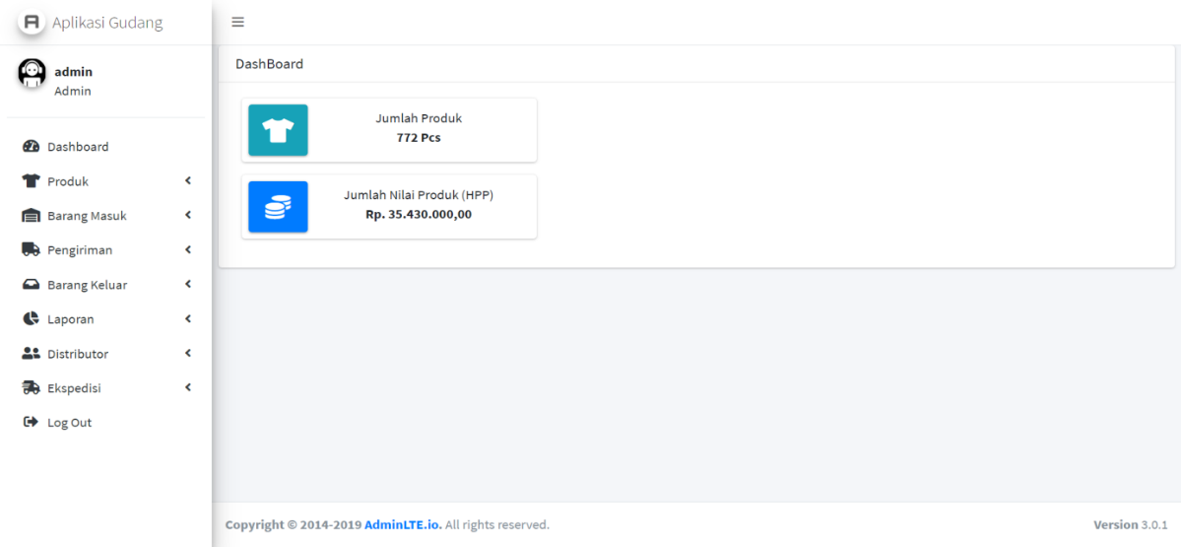
Gambar 13. Halaman Dashboard
- Menu List Produk
Menu list produk merupakan halaman yang digunakan untuk mengelola data barang yang dilakukan oleh admin gudang. Menu list produk bisa melakukan beberapa fungsi yaitu edit, tambah dan hapus. Berikut adalah menu list produk :

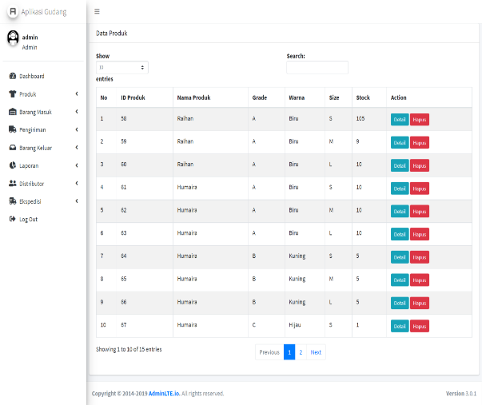
Gambar 14. Halaman Menu List Produk
- Menu Data Kategori
Menu data kategori merupakan halaman yang digunakan untuk mengelola data kategori produk yang dilakukan oleh admin gudang. Menu data kategori bisa melakukan beberapa fungsi yaitu edit, tambah dan hapus. Berikut adalah menu kategori :

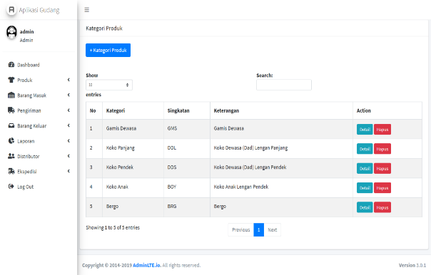
Gambar 15. Halaman Menu Kategori
- Menu Data Barang Masuk
Menu data barang masuk merupakan halaman yang digunakan untuk mengelola dan mendata barang yang masuk kegudang yang dilakukan oleh admin gudang. Menu data barang masuk bisa melakukan beberapa fungsi yaitu edit, tambah dan hapus. Berikut adalah menu data barang masuk :

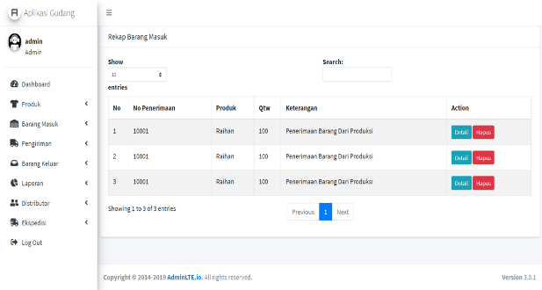

Gambar 16. Halaman Menu Barang Masuk
- Menu Data Barang Keluar
Menu data barang keluar merupakan halaman yang digunakan untuk melihat data barang yang keluar setiap harinya dari gudang oleh admin gudang. Berikut adalah menu data barang keluar :

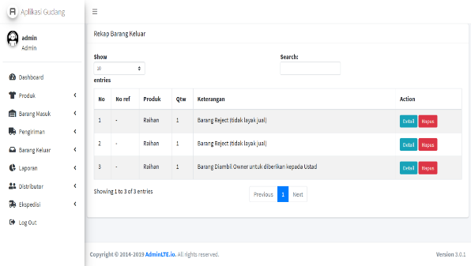

Gambar 17. Halaman Menu Barang Keluar
- Menu Data Pengiriman
Menu data pengiriman merupakan halaman yang digunakan untuk melihat data pengiriman setiap harinya dari gudang oleh admin gudang. Berikut adalah menu data pengiriman :

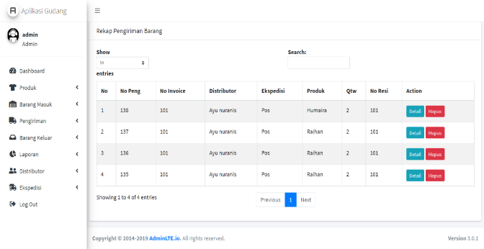
Gambar 18. Halaman Menu Pengiriman
- Menu Laporan Stok
Menu laporan stok adalah halaman untuk menampilkan dan mencetak laporan stok gudang yang berisi rincian jumlah stok tiap produk beserta nilai dalam satuan keuangan, berikut tampilannya :

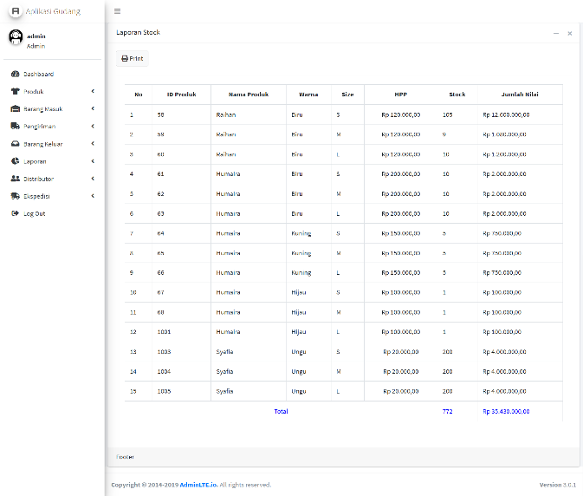
Gambar 19. Halaman Menu Pengiriman
- Menu Laporan Pengiriman
Menu laporan stok adalah halaman untuk menampilkan dan mencetak laporan pengiriman yang berisi laporan total pengiriman berdasarkan distributor, berikut tampilannya :
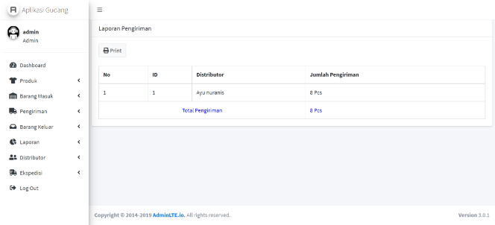
Gambar 20. Halaman Menu Pengiriman
- Menu Laporan Mutasi Barang
Menu laporan stok adalah halaman untuk menampilkan dan mencetak laporan stok gudang yang berisi laporan mutasi berdasarkan grade produk tersebut, berikut tampilannya :
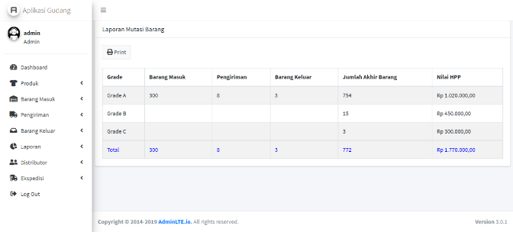
Gambar 21. Halaman Menu Pengiriman
- Menu List Distributor
Menu list distributor merupakan halaman yang digunakan untuk mengelola data distributor yang terdaftar sebagai mitra perusahaan yang dilakukan oleh admin gudang. Menu list distributor bisa melakukan beberapa fungsi yaitu edit, tambah dan hapus. Berikut adalah menu list distributor :

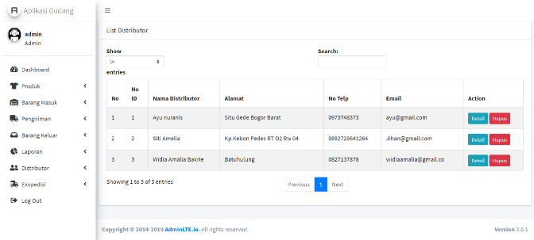
Gambar 22. Halaman Menu Distributor
- Menu List Ekspedisi
Menu list ekspedisi merupakan halaman yang digunakan untuk mengelola data ekspedisi yang terdaftar sebagai mitra perusahaan yang dilakukan oleh admin gudang. Menu list ekspedisi bisa melakukan beberapa fungsi yaitu edit, tambah dan hapus. Berikut adalah menu list ekspedisi :

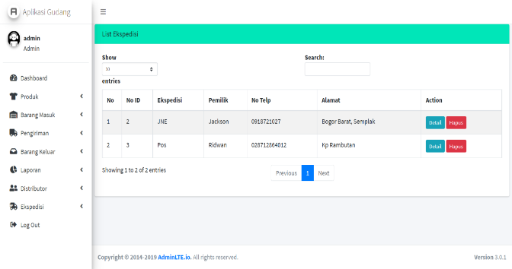
Gambar 23. Menu List Ekspedisi
- Menu List Admin
Menu list admin merupakan halaman yang digunakan untuk mengelola data user yang terdaftar sebagai admin yang dikelola oleh kepala gudang. Menu list admin bisa melakukan beberapa fungsi yaitu edit, tambah dan hapus. Berikut adalah menu list admin :
Menu Laporan Stok
Menu laporan stok adalah halaman untuk menampilkan dan mencetak laporan stok gudang yang berisi rincian jumlah stok tiap produk beserta nilai dalam satuan keuangan, berikut tampilannya :
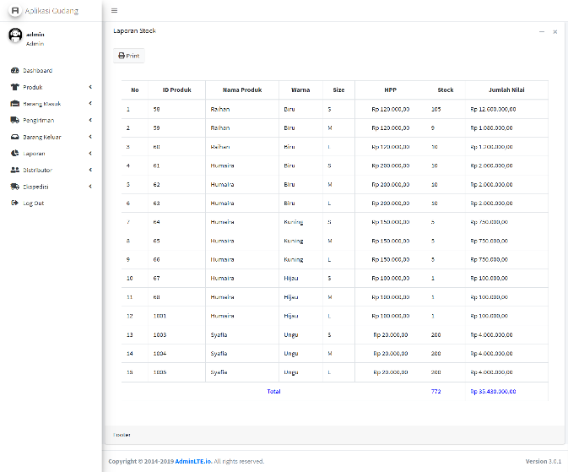
Gambar 24. Menu List Ekspedisi
- Kesimpulan
Kesimpulan dari penelitian ini adalah Proses perancangan dan pembangunan Sistem Informasi pengelolaan stok barang berbasis web di PT ALWAHIJAB GROUP telah berhasil dengan hasil rancangan yang telah di buat berupa Diagram Konteks, Data Flow Diagram, Entity Relationship Diagram, relasi antar tabel, dan struktur database.

- Daftar Pustaka

[1] Y. Afrianto, N. Br Ginting, S. Suratun, and Y. Nelawati, “Sistem Informasi Inventory P.O.S (Point of Sales) Berbasis Web Pada Counter Cellular,” JURTEKSI (Jurnal Teknol. dan Sist. Informasi), vol. 6, no. 2, pp. 125–134, 2020, doi: 10.33330/jurteksi.v6i2.407.
[2] H. I. T. Simamora, “Perancangan Sistem Informasi Penjualan Cv Mitra Tani Menggunakan Metode Prototype,” JURTEKSI (Jurnal Teknol. dan Sist. Informasi), vol. 6, no. 2, pp. 173–178, 2020, doi: 10.33330/jurteksi.v6i2.552.
[3] N. Hidayat and N. Br. Ginting, “Sistem Informasi Monitoring Stok Ikan Hias Berbasis Web,” pp. 270–277, 2019.
[4] Rizaldi, “Penerapam Waterfall Dalam Membangun Sistem Informasi Pengolahan Data,” JURTEKSI (Jurnal Teknol. dan Sist. Informasi), vol. IV, no. 1, 2017.
[5] R. Yusnia, S. Setiatin, W. Nadiroh, and C. Mecca Sufyana, “Perancangan Sistem Informasi Retensi Rekam Medis Pasien Rawat Inap Menggunakan Visual Studio 2010 di Rumah Sakit Jasa Kartini Tasikmalaya,” J. Heal. Sains, vol. 2, no. 8, pp. 1049–1062, 2021, doi: 10.46799/jhs.v2i8.252.
[6] A. Suryadi, “Sistem Informasi Rekap Buku Online Menggunakan Metode Waterfall,” JURTEKSI (Jurnal Teknol. dan Sist. Informasi), vol. 6, no. 2, pp. 101–108, 2020, doi: 10.33330/jurteksi.v6i2.417.
[7] R. S. Pressman, “Rekayasa perangkat lunak pendekatan praktisi (buku satu),” Yogyakarta Andi, 2002.
[8] J. Whitten and L. Bentley, Systems Analysis & Design Methods 7th Edition. Times Mirror/Mosby College Publishing, 2017.
[9] H. M. Jogiyanto, “Analisis dan Desain Sistem Informasi: Pendekatan Terstruktur,” Andi, Yogyakarta, 2005.
[10] H. Al Fatta, Analisis dan Perancangan Sistem Informasi untuk keunggulan bersaing perusahaan dan organisasi modern. Penerbit Andi, 2007.
[11] M. Salahudin and A. S. Rosa, “Rekayasa Perangkat Lunak Terstruktur dan Berorientasi Objek,” Bandung Inform., 2013.

